Liceo Compu Market

Erick González

Programación

Manual de usuario

Nombre: Josué Samuel Echeverría Berduo

Grado: 5to bachiller en computación

Clave: 3

La página de lats FM tiene lo que es un menú donde el usuario puede ver la música que tiene dicha página los eventos a realizar y un login donde el usuario puede tener acceso siempre y cuando cree una cuenta en lats FM

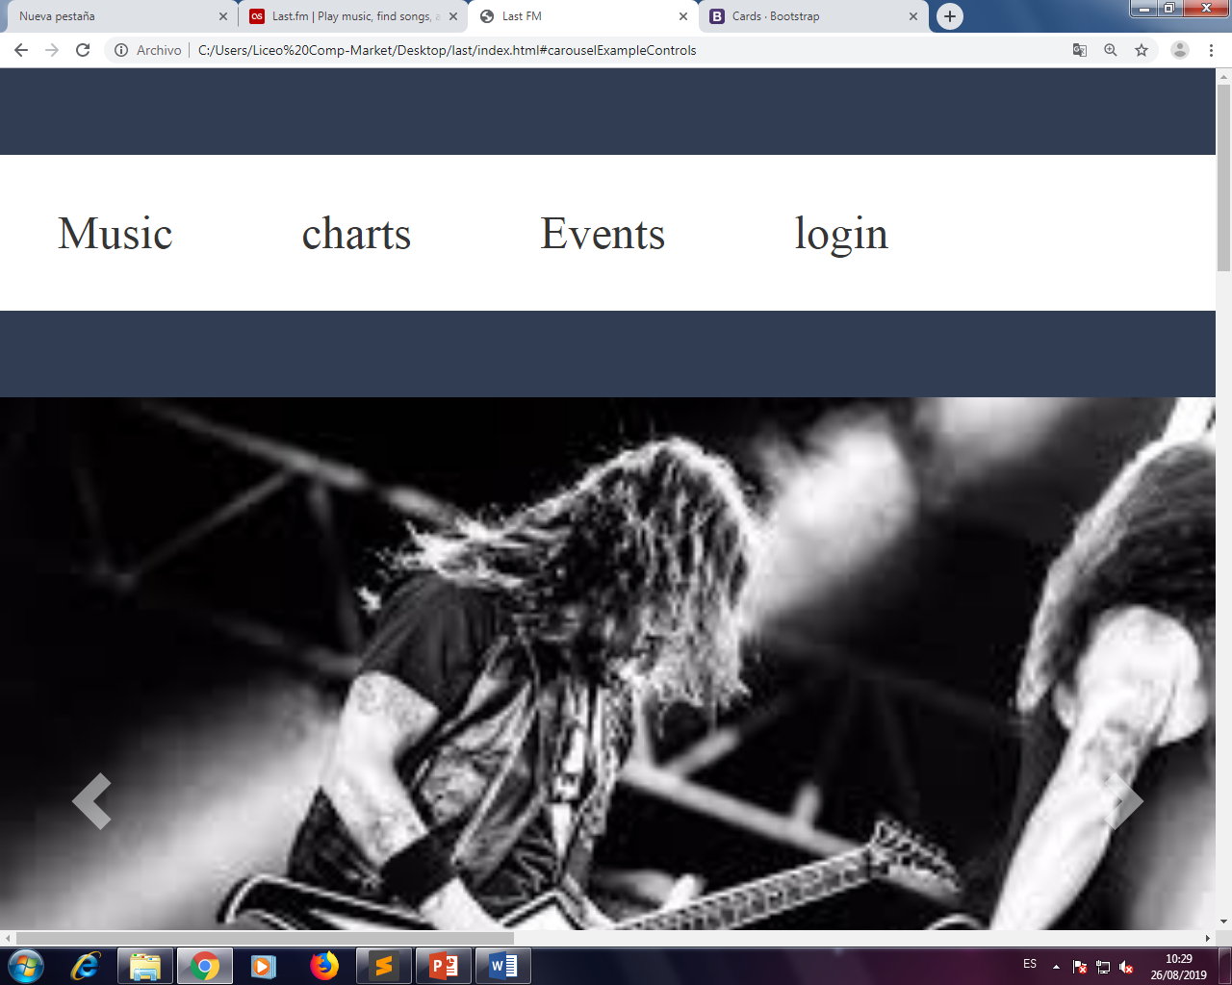

Un carrousel donde podrás encontrar los tipos de música que hay en lats FM cantantes famosos que a ti te gustan

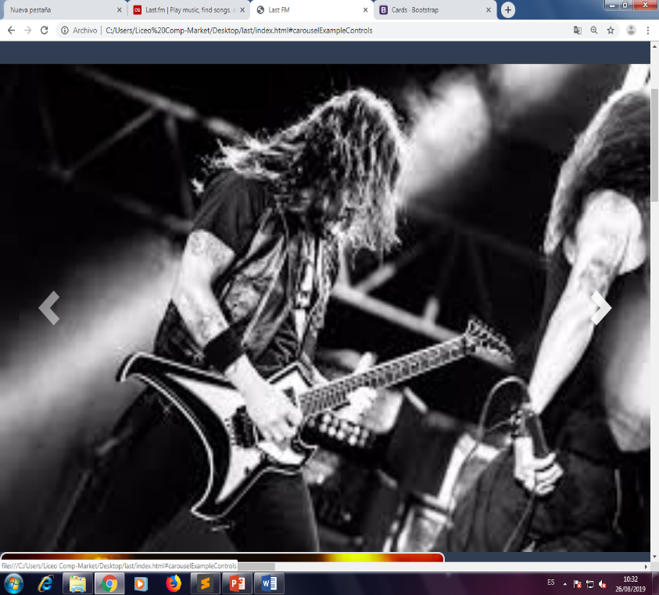

Podrás encontrar los cantantes y todas sus canciones y dicho álbum

